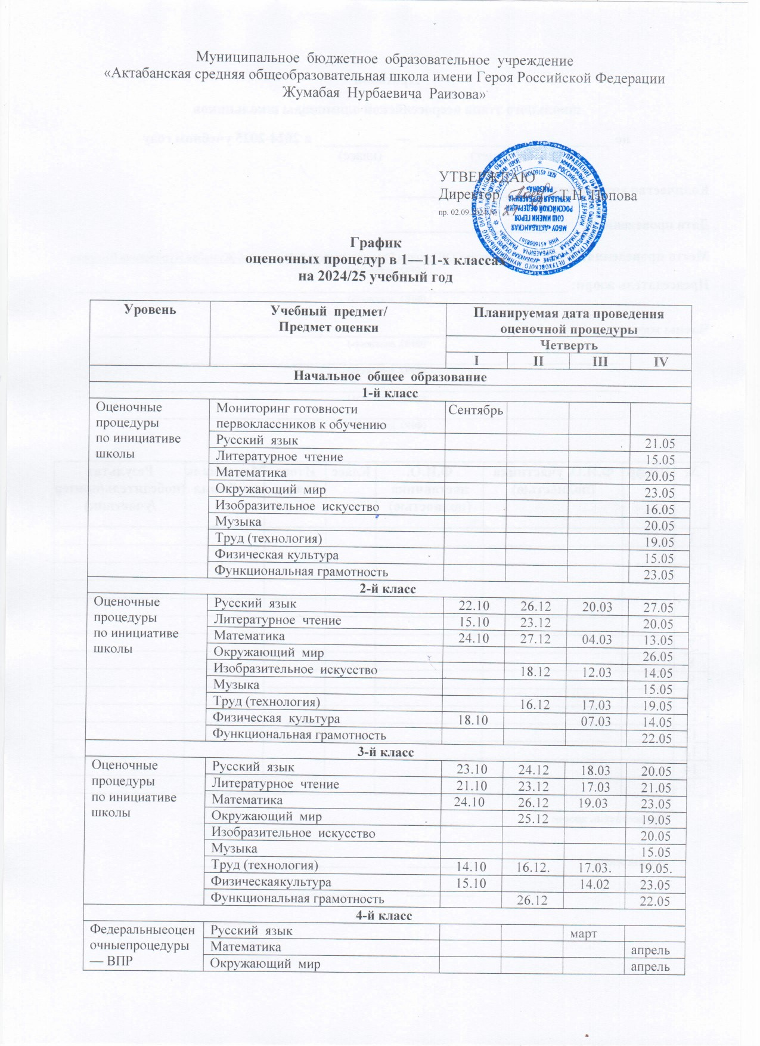

|  |  |  |  |  |  |
| --- | --- | --- | --- | --- | --- |
| Оценочные процедуры по инициативе школы | Русский язык | 17.09  22.10 | 24.12 | 18.03 | 20.05 |
| Литературное чтение | 24.10 | 26.12 | 20.03 | 22.05 |
| Математика | 19.09  17.10 | 25.12 | 19.03 | 21.05 |
| Окружающий мир |  | 23.12 |  | 16.05 |
| Основы религиозных культур и светской этики | 10.09 |  |  | 13.05 |
| Изобразительное искусство | 14.10. | 16.12 | 17.03 | 12.05 |
| Музыка |  |  |  | 15.05 |
| Труд (технология) | 16.10 | 18.12 | 19.03 | 14.05 |
| Физическаякультура | 15.10 |  | 14.02 | 16.05 20.05 |
| **Основноеобщееобразование** | | | | | |
| **5-й класс** | | | | | |
| Федеральныеоценочныепроцедуры — ВПР | Русский язык |  |  | март |  | |
| Математика |  |  | март |  | |
| Биология |  |  |  | апрель | |
| История |  |  |  | апрель | |
| Оценочные процедуры по инициативе школы | Русский язык | 11.09 | 16.12 | 12.03 | 21.05 | |
| Литература | 30.09 | 13.01 |  | 05.05 | |
| Иностранный язык (английский) |  |  |  |  | |
| Математика | 05.09  16.10 | 18.12 | 18.03 | 20.05 | |
| История | 17.09 | 2.12 | 20.02 | 22.05 | |
| География | 02.10 | 19.12 |  | 14.05 | |
| Биология | 16.09 | 16.12 | 03.03 | 06.05 | |
| ОДНКНР | 11.09 | - | - | 21.05 | |
| Изобразительное искусство | 17.10 | 19.12 | 13.03 | 15.05 | |
| Музыка |  |  |  | 15.05 | |
| Труд (технология) |  | 27.12 |  | 23.12 | |
| Физическая культура | 08.10 15.10 |  | 25.02 | 15.05 20.05 | |
| Финансовая грамотность |  |  |  | 16.05 | |
| Функциональная грамотность |  |  |  | 13.05 | |
| **6-й класс** | | | | | |
| Федеральныеоценочныепроцедуры — ВПР | Русский язык |  |  | март |  | |
| Математика |  |  | март |  | |
| Предмет на основе случайного выбора: история, обществознание |  |  |  | апрель | |
| Предмет на основе случайного выбора: биология, география |  |  |  | апрель | |
| Оценочные процедуры по инициативе школы | Русский язык | 12.09  14.10 | 25.12 | 19.02 | 26.05 | |
| Литература | 09.10 | 22.11 | 29.01 | 14.05 | |
| Математика | 05.09  10.10 | 20.12 | 17.03 | 13.05 | |
| История | 27.09 | 9.12 | 17.02 | 16.05 | |
| Обществознание | 10.09 | 24.12 | - | 20.05 | |
| География | 19.09 |  |  | 15.05 | |
| Биология | 16.09 | 16.12 | 03.02 | 12.05 | |
| ОДНКНР | 18.09 | - | - | 21.05 | |
| Изобразительное искусство | 17.10 | 19.12 | 13.03 | 15.05 | |
| Музыка |  |  |  | 16.05 | |
| Труд (технология) | 15.10 | 17.12 | 18.03 | 13.05 | |
| Физическая культура | 09.10 10.10 |  | 26.02 | 14.05 | |
| Функциональная грамотность |  |  |  | 22.05 | |
| Экологическая грамотность |  | 04.12 | 15.03 | 07.05 | |
| Финансовая грамотность |  |  |  | 20.05 | |
| **7-й класс** | | | | | |
| Федеральныеоценочныепроцедуры — ВПР | Русский язык |  |  | март |  | |
| Математика |  |  | март |  | |
| Предмет на основе случайного выбора: история, география, обществознание |  |  |  | апрель | |
| Предмет на основе случайного выбора: биология, физика |  |  |  | апрель | |
| Иностранный язык |  |  |  | апрель | |
| Оценочные процедуры по инициативе школы | Русский язык | 11.09 | 27.12 | 13.02 | 20.05 | |
| Литература | 01.10 |  | 16.01 | 22.04 | |
| Алгебра | 24.10 | 19.12 | 07.03 | 23.05 | |
| Геометрия | 18.10 | 17.12 | 11.03 | 21.05 | |
| Вероятность и статистика |  | 23.12 |  | 19.05 | |
| Информатика |  | 21.01 | 11.03 | 06.05 | |
| История | 23.09 | - | 03.03 | 05.05 | |
| Обществознание | 18.09 | 26.12 | 19.03 | 14.05 | |
| География | 10.09 | 19.11 | 18.03 | 13.05 | |
| Физика |  | 20.12 |  | 23.05 | |
| Биология | 12.09 |  | 30.01 | 22.05 | |
| Изобразительное искусство | 18.10 | 20.12 | 14.03 | 16.05 | |
| Музыка |  |  |  | 12.05 | |
| Труд (технология) | 16.10 | 18.12 | 19.03 | 14.05 | |
| Физическая культура | 08.10 11.10 |  | 25.02 | 13.05 16.05 | |
| Финансовая грамотность |  |  |  | 21.05 | |
| Функциональная грамотность |  |  |  | 19.05 | |
| Экологическая грамотность | 06.12 | 14.03 | 04.04 | 16.05 | |
| Проектная мастерская | 16.10 | 18.12 | 19.03 | 14.05 | |
| **8-й класс** | | | | | |
| Федеральныеоценочныепроцедуры — ВПР | Русский язык |  |  | март |  | |
| Математика |  |  | март |  | |
| Предмет на основе случайного выбора: история, география, обществознание |  |  |  | апрель | |
| Предмет на основе случайного выбора: биология, физика, химия |  |  |  | апрель | |
| Оценочные процедуры по инициативе школы | Русский язык | 10.09 |  |  | 22.05 | |
| Литература |  |  | 19.03 |  | |
| Алгебра | 04.09  07.10 | 09.12 | 12.03 | 21.05 | |
| Геометрия | 06.09 |  |  | 20.05 | |
| Вероятность и статистика |  | 06.12 |  | 23.05 | |
| Информатика | 10.09 | 03.12 | 18.02 | 13.05 | |
| История | 20.09 | 13.12 | 10.03 | 23.05 | |
| Обществознание | 11.09 | 25.12 | - | 14.09 | |
| География | 25.09 |  |  | 21.09 | |
| Физика | 09.09 | 16.12 | 07.04 | 19.05 | |
| Химия |  | 20.11 | 02.04 | 20.05 | |
| Биология | 05.09 | 12.12 | 06.03 | 15.05 | |
| Музыка |  |  |  | 20.05 | |
| Труд (технология) | 17.10 | 19.12 | 13.03 | 15.05 | |
| Основы безопасности и защиты Родины | 15.10 | 17.12 | 11.03 | 13.05 | |
| Физическая культура | 14.10 18.10 |  | 28.02 | 16.05  19.05 | |
| Финансовая грамотность |  |  |  | 19.05 | |
| Профессиональная самооценка и проектная деятельность | 18.10 | 13.12 | 14.03 | 16.05 | |
| Черчение | 17.10 | 19.12 | 13.03 | 15.05 | |
| **9-й класс** | | | | | |
| Федеральные оценочные процедуры | Итоговое собеседование |  |  | 14.02 (основной)  13.03 (по необходимости) | 21.04  (по необходимости) | |
| Оценочные процедуры по инициативе школы | Русский язык | 20.09 | 05.12 | 20.02 | 22.05 | |
| Литература | 12.09 | 11.11 | 24.01 | 19.05 | |
| Иностранный язык | 10.09 | 17.12 | 12.03 | 14.05 | |
| Алгебра | 23.10 | 23.12 | 03.03 | 19.05 | |
| Геометрия | 21.10 | 09.12 | 07.03 | 16.05 | |
| Информатика |  | 13.12 | 30.01 | 15.05 | |
| История | 18.09 | 11.12 | 21.02 | 7.05 | |
| Обществознание | 9.09 | 9.12 | 13.03 | 12.05 | |
| География | 11.09 |  |  | 14.05 | |
| Физика |  | 07.11 |  | 15.05 | |
| Химия | 10.09 |  | 04.02 | 07.05 | |
| Биология | 10.09 | 19.12 | 27.02 | 20.05 | |
| Труд (технология) | 15.10 | 17.12 | 18.03 | 13.05 | |
| Основы безопасности и защиты Родины | 15.10 | 17.12 | 18.03 | 13.05 | |
| Физическая культура | 18.10 |  | 28.02 | 16.05 | |
| Профессиональная самооценка и проектная деятельность | 14.10 | 16.12 | 17.03 | 12.05 | |
| Финансовая грамотность |  |  |  | 20.05 | |
| **Среднее общее образование** | | | | | |
| **10-й класс** | | | | | |
| Оценочные процедуры по инициативе школы | Русский язык |  | 28.11 | 06.03 | 12.05 | |
| Литература |  | 10.12 |  | 15.04 | |
| Алгебра | 11.10 | 26.12 | 14.03 | 23.05 | |
| Геометрия |  | 24.12 |  | 21.05 | |
| Вероятность и статистика |  | 19.12 |  | 22.05 | |
| Информатика | 16.09 | 09.12 | 10.03 | 12.05 | |
| Физика |  | 24.12 |  | 20.05 | |
| Химия | 13.09 | 27.12 |  | 23.05 | |
| Биология | 17.09 | 21.11 | 19.02 | 30.04 | |
| История | 12.09 | 28.11 | 20.03 | 12.05 | |
| Обществознание | 25.09 | 25.12 | 12.03 | 14.05 | |
| География | 06.09 | 08.11 | 24.01 | 16.05 | |
| Физическая культура | 16.10 |  | 28.02 | 14.05 | |
| Основы безопасности и защиты Родины | 15.10 | 17.12 | 11.03 | 13.05 | |
| Индивидуальный проект |  | 24.12 |  | 06.05 | |
| Финансовая грамотность | 11.09 | - | -- | 21.05 | |
| Теория и практика сочинений разных жанров |  |  |  | 13.05 | |
| Основы журналистики | 25.10 | 27.12 | 21.03 | 23.05 | |
|  |  |  |  |  | |
| **11-й класс** | | | | | |
| Федеральныеоценочныепроцедуры | Итоговоесочинение (изложение) |  | 04.12 | 05.02 (по необходимости) | 09.04 (по необходимости) | |
| Оценочные процедуры по инициативе школы | Русский язык | 17.09 | 26.11 | 06.02 | 13.05 | |
| Литература | 24.09 | 19.11 | 21.01 | 21.04 | |
| Алгебра | 08.10 | 19.12 | 20.03 | 15.05 | |
| Геометрия | 17.10 | 11.12 |  | 14.05 | |
| Вероятность и статистика |  | 17.12 |  | 13.05 | |
| Информатика | 11.09 | 04.12 | 05.03 | 14.05 | |
| Физика |  | 12.12 |  | 15.05 | |
| Химия | 20.09 | 06.12 |  | 16.05 | |
| Биология | 16.09 |  | 27.01 | 19.05 | |
| История | 17.09 | 3.12 | 11.03 | 13.05 | |
| Обществознание | 06.09 | 13.12 | 14.03 | 12.05 | |
| География | 09.09 | 09.12 | 03.03 | 05.05 | |
| Физическая культура | 16.10 18.10 |  | 28.02 | 12.05  13.05 | |
| ОБЗР | 14.10 | 16.12 | 17.03 | 19.05 | |
| Финансовая грамотность | 13.09 | - | - | 16.05 | |
| Основы психологии и педагогики | 25.10 | 27.12 | 21.03 | 23.05 | |